Міністерство освіти і науки України

НАЦІОНАЛЬНИЙ ТЕХНІЧНИЙ УНІВЕРСИТЕТ УКРАЇНИ

“КИЇВСЬКИЙ ПОЛІТЕХНІЧНИЙ ІНСТИТУТ”

Кафедра прикладної математики

ЗВІТ

ПРО ВИКОНАННЯ КУРСОВОЇ РОБОТИ

з дисципліни “Бази даних та інформаційні системи”

на тему: Бібліотека КПІ

Студента ІV курсу , групи КМ-33

напряму підготовки 6.040301 – прикладна математика

ГОРНОСТАЯ М. С.

Викладач

ТЕРЕЩЕНКО І.О.

ЗМІСТ

ВСТУП 3

1 ОСНОВНА ЧАСТИНА 4

1.1 Аналіз підприємства автоматизації 4

1.2 Постановка задачі 4

1.2.1 Категорії користувачів 5

1.2.2 Класи даних 6

1.2.3 Бізнес правила 6

1.3 Моделювання бізнес процесів 9

1.3.1 DFD 9

1.3.2 IDEF 3 13

1.4 Інфологічне проектування 15

1.5 Даталогічне проектування 17

ВИСНОВКИ 20

# ВСТУП

Необхідно створити інформаційну систему “Бібліотека КПІ”. Дана система буде використовуватись користувачами бібліотеки для резервування книжок, перегляду наявних книжок, а також для записів про взяття книжок, які будуть додаватися адміністратором системи.

# ОСНОВНА ЧАСТИНА

* 1. Аналіз підприємства автоматизації

Дана інформаційна система буде реалізована в формі веб-додатку. Веб-додаток не потребує значних обчислювальних можливостей техніки і буде нормально працювати на наявних в бібліотеці КПІ комп’ютерах. Також додатковим аргументом стала наявність в бібліотеці WI-FI покриття, що забезпечить швидку і безперебійну роботу інформаційної системи.

Даний додаток розрахований на довгу експлуатацію, він не потребує значних коштів для підтримки та може бути перенесений на нове обладнання в разі оновлення технічної бази бібліотеки.

Основними користувачами даної системи будуть бібліотекарі і читачі, тобто студенти. Система розрахована на одночасне користування великої кількості користувачів.

В даному веб-додатку встановлені області доступу до інформації, що забезпечує безпечне користування системою - ніхто без відповідних прав не може міняти інформацію в системі.

* 1. Постановка задачі

Дана робота передбачає отримання повноцінного робочого додатку, що буде використовуватись для обслуговування роботи бібліотеки, в якості результату.

* + 1. Категорії користувачів

Для даної системи можна виділити три основні ролі користувачів:

1. неавторизований користувач;
2. авторизований користувач;
3. адміністратор.

Визначеним користувачам було надані різні можливості по взаємодії з інформаційною системою:

1. Неавторизований користувач має наступні можливості:

* авторизуватися;
* зареєструватися;
* переглядати перелік наявних книг та інформацію по ним;
* переглядати інформацію про бібліотеку.

1. Авторизований користувач має наступні можливості:

* переглядати перелік наявних книг та інформацію по ним;
* переглядати інформацію про бібліотеку.
* редагувати особистий кабінет;
* резервувати видачу книги.

1. Адміністратор окрім можливостей авторизованого користувача має можливості:

* міняти області доступу іншим користувачам;
* записувати видану книгу на користувача, що її взяв;
* додавати нові книги;
* редагувати інформацію про існуючі книги.
  + 1. Класи даних

Для повноцінної роботи інформаційної системи “Бібліотека КПІ” необхідні наступні дані:

1. Дані про наявні в бібліотеці книжки, а саме: назва, автор, видавництво, до якої секції відноситься, а також кількість наявних екземплярів.
2. Дані про користувачів інформаційної системи, а саме: логін та ім’я користувача, контактний телефон та робоча електронна пошта.
3. Дані про бібліотеку, а саме: адреса, контактні дані, режим роботи.

В ході роботи системи будуть створюватись відповідні записи про резервування, або про взяття книжки з бібліотеки.

* + 1. Бізнес правила

Інформаційна система, що розглядається в даній роботі досить проста. В ній можна виділити три основні об’єкти. Перший об’єкт - “user”, він представляє собою звичайного користувача інформаційної системи без якого вона не має сенсу. Другий об’єкт - “book”, що є основним інтересом для користувача, являє собою безпосередньо книгу в бібліотеці. Третій об’єкт - “issue record”, запис про взяття книжки, або про резервування.

Діаграму мережі трансформації станів для об’єкта “user” зображено на рис. 1.1.

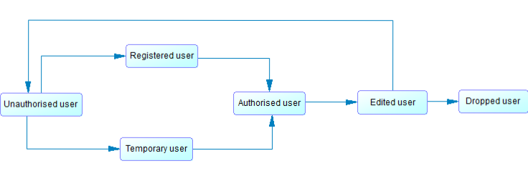

Рисунок 1.1- Діаграма мережі трансформації станів для об’єкта “user”

Життєвий цикл користувача починається зі стану “unauthorized user”, в який об’єкт “user” потрапляє одразу після входу в інформаційну систему. Далі в залежності від того, зареєстрований користувач чи ні “user” входить в один з двох станів: “temporary user”, або “registered user”. В будь-якому випадку наступним станом буде “authorized user”. Після цього інформація про користувача може бути змінена - об’єкт “ user” в стані “edited user”. Далі користувач може вийти з системи (перехід на початок циклу). Кінцем життєвого циклу користувача – стан “dropped user”, в якому об’єкт “user” видаляється з інформаційної системи.

Діаграму мережі трансформації станів для об’єкта “book” зображено на рис.1.2.

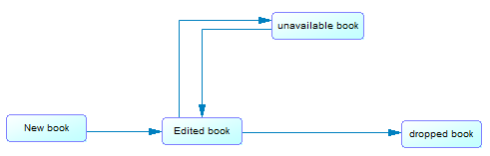

Рисунок 1.2- Діаграма мережі трансформації станів для об’єкта “book”

Початком життєвого циклу об’єкту “book” є стан “new book”. Після створення “book” попадає в стан “ edited book” де його можуть редагувати. Потім “book” може перейти в стан “unavailable book”, якщо книжку вже взяли і більше екземплярів в наявності немає. Якщо хоч один екземпляр повернули відбувається перехід до стану “edited book”. Кінцем життєвого циклу є стан “dropped book”.

Діаграму мережі трансформації станів для об’єкта “ issue record ” зображено на рис.1.3.

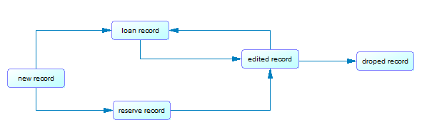

Рисунок 1.3 - Діаграма мережі трансформації станів для об’єкта “issue record”

Початком життєвого циклу об’єкту “issue record” є стан “new record”. Після створення “ issue record ” попадає в один з двох станів “loan record”, якщо книжку взяли з бібліотеки, або “reserve record”, якщо книжку зарезервували. Далі обидва ці стани ведуть до стану “ edited record” де стан запису з зарезервованої книжки можуть поміняти на взяту (edited record -> loan record). Кінцем життєвого циклу є стан “dropped record”.

Адміністраторам даної інформаційної системи необхідно буде відслідковувати записи про резервування книжок: коли дата повернення, що була вказана при резервуванні книжки пройшла, а книжка так і не була взята з бібліотеки, то відповідні дані про резервування мають бути видалені з системи.

* 1. Моделювання бізнес процесів

### 1.3.1 DFD

Діаграму потоків даних нульового рівня інформаційної системи “Бібліотека КПІ” зображено на рис.1.4.



Рисунок 1.4 – Діаграма потоків даних нульового рівня

На нульовому рівні було виділено дві основні зовнішні сутності інформаційної системи: User, що представляє собою користувача інформаційної системи; Book, що представляє собою всю інформацію про книгу з бібліотеки КПІ.

Від зовнішньої сутності User до процесу book obtaining(основний процес інформаційної системи “Бібліотека КПІ”) передаються особисті дані користувача: логін, пароль (для авторизації), ім’я, прізвище, телефон, електронна пошта (для реєстрації). Від процесу до User повертається статус підключення користувача.

Від зовнішньої сутності Book до процесу book obtaining передаються дані про книгу: назва, автор, розділ, дата публікації, видавництво, кількість екземплярів.

Діаграму потоків даних першого рівня інформаційної системи “Бібліотека КПІ” зображено на рис.1.5.

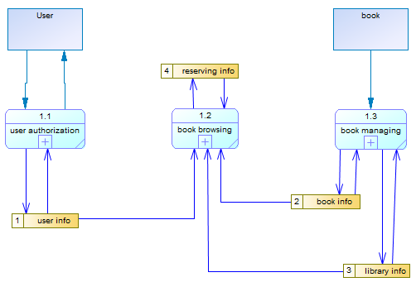

Рисунок 1.5- Діаграма потоків даних першого рівня

На першому рівні діаграми потоків даних, процес book obtaining розбивається на три підпроцеси: процес авторизації користувача - user authorization; процес управління інформацією про книгу - book managing; процес перегляду користувачем інформації про книгу та резервування екземпляру - book browsing.

До процесу user authorization від зовнішньої сутності User передається персональна інформація користувача, назад повертається статус: «авторизовано», «неправильно введений логін, або пароль», «немає з’єднання з сервером» тощо. Вся інформація про користувача зберігається у внутрішньому накопичувачі даних user info.

До процесу book managing від зовнішньої сутності Book передається інформація про книгу. Даний процес відповідає за роботу з книгою: редагування існуючої книги, додавання нової книги. Вся загальна інформація про бібліотеку (адреса, контактні дані, назва) зберігається у внутрішньому накопичувачі даних library info. Інформація про книгу розташована у внутрішньому накопичувачі даних book info.

До процесу book browsing потрапляють дані з трьох внутрішніх накопичувачів даних: book info, library info і user info. Даний процес відповідає за перегляд користувачем інформації про книгу, а також за резервування екземпляру книги. Якщо користувач відправив запит на резервування книги, відповідна інформація записується у внутрішній накопичувач даних reserving info.

Діаграму потоків даних другого рівня, для процесу авторизації, інформаційної системи “Бібліотека КПІ” зображено на рис.1.6.

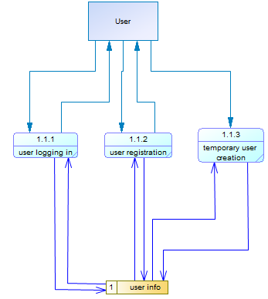

Рисунок 1.6 - Діаграма потоків даних другого рівня, для процесу авторизації

На другому рівні діаграми потоків даних, процес user authorization розбивається на три підпроцеси: процес створення тимчасового користувача - temporary user creation; процес реєстрації - user registration; процес входження до власного облікового запису - user logging in.

В залежності від потреб користувача від зовнішньої сутності User передається відповідна інформація. При реєстрації: ім’я, прізвище, електронна пошта, номер телефону, логін, пароль. Назад повертається статус: «реєстрація успішна», «логін зайнятий», «не заповнене обов’язкове поле». При входженні до існуючого облікового запису: логін, пароль. Назад повертається статус: «вхід проведено успішно», «неправильно введено логін, або пароль». При створенні тимчасового облікового запису передається лише ID комп’ютера користувача. Всі дані зберігаються у внутрішньому накопичувачі даних user info.

Діаграму потоків даних другого рівня, для процесу управління книгою, інформаційної системи “Бібліотека КПІ” зображено на рис.1.7.

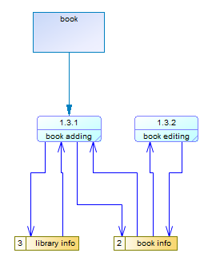

Рисунок 1.7 - Діаграма потоків даних другого рівня для процесу управління книгою

На другому рівні діаграми потоків даних, процес book managing розбивається на два підпроцеси: процес додавання нової книги – book adding; процес редагування інформації про книгу – book editing.

Зовнішня сутність Book передає інформацію про книгу до процесу book adding, після чого в системі створюється запис з новою книгою. Вся інформація про книгу зберігається у внутрішніх накопичувачах даних book info і library info. Далі інформація з внутрішнього накопичувача book info може бути передана до процесу book editing, де інформація про книгу буде змінена. Нова інформація буде записана до внутрішнього накопичувача даних book info.

Діаграму потоків даних другого рівня, для процесу перегляду книг, інформаційної системи “Бібліотека КПІ” зображено на рис.1.8.

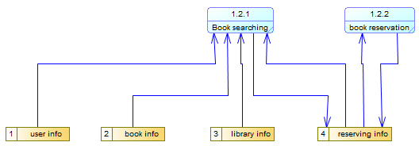

Рисунок 1.8 - Діаграма потоків даних другого рівня для процесу перегляду книг

На другому рівні діаграми потоків даних, процес book browsing розбивається на два підпроцеси: процес пошуку книги і перегляду інформації про неї – book searching; процес резервування книги - book reservation.

До процесу book searching поступає інформація від трьох внутрішніх накопичувачів даних: library info, book info i user info. Даний процес відповідає за пошук потрібної книги, перегляд даних про книгу, також даний процес приймає запит користувача на резервування екземпляру книги. Даний запит зберігається у внутрішньому накопичувачі даних reserving info. Інформація від внутрішнього накопичувача даних reserving info поступає в процес book reservation, де відбувається власне резервування екземпляру книги.

### 1.3.2 IDEF 3

Діаграму опису потоків процесів для об’єкта “user” зображено на рис.1.9.

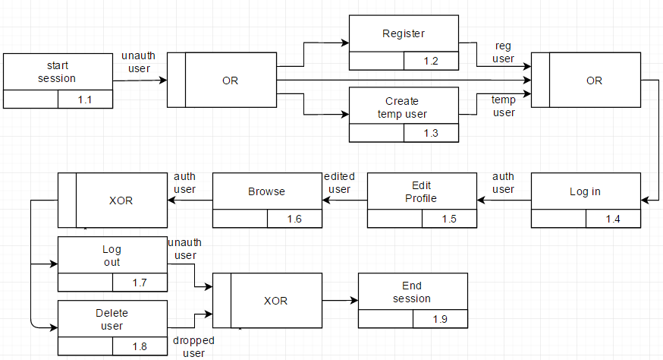

Рисунок 1.9 - Діаграма опису потоків процесів для об’єкта “user”

Початком системи є процес “start session” після цього у стані “unauthorized user” користувач може перейти до одного з трьох процесів: процес “Register” де створюється новий обліковий запис, після чого в стані “registered user” користувач переходить до процесу “Log in”; “Create temp user” де створюється тимчасовий обліковий запис, після чого в стані “temporary user” користувач переходить до процесу “Log in”; процес “Log in” де користувач безпосередньо авторизується. Далі в стані “authorized user” відбувається перехід до процесу “Edit profile” після чого користувач потрапляє до процесу “Browse” в стані “edited user”. Наступним кроком можна вийти з системи (“Log out”) і в стані “unauthorized user” закінчити сесію (“End session ”), або видалити обліковий запис (“Delete user”) і також вийти з системи, але в стані “dropped user”.

Діаграму опису потоків процесів для об’єкта “book” зображено на рис.1.10.

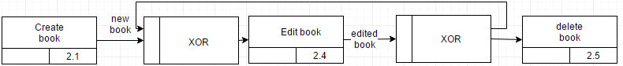

Рисунок 1.10 - Діаграма опису потоків процесів для об’єкта “book”

Першим процесом на даній діаграмі є процес “Create book”, після якого в стані “new book” книга переходить до процесу “Edit book”, де інформацію про неї редагують. Далі в стані “edited book” можна здійснити перехід в цей самий стан, для подальшого редагування і можливого переходу в стан “unavailable book”, або здійснити перехід до процесу “delete book”, який її видаляє і “book” потрапляє в стан “dropped book”.

Діаграму опису потоків процесів для об’єкта “issue record” зображено на рис.1.11.

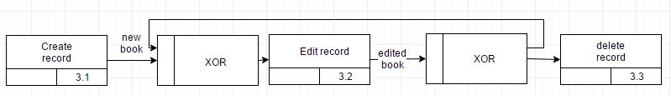

Рисунок 1.11 - Діаграма опису потоків процесів для об’єкта “issue record”

Першим процесом на даній діаграмі є процес “Create record”, після якого в стані “new record” запис переходить до процесу “Edit record”, де він може перейти до стану “loan record”, якщо він знаходився в стані “reserve record” і далі буде здійснено перехід в цей самий процес, або здійснити перехід до процесу “delete record” в стані “edited record”, який видаляє запис і “issue record” потрапляє в стан “dropped record”.

* 1. Інфологічне проектування

Концептуальну модель відносин сутностей, інформаційної системи “Бібліотека КПІ”, зображено на рис. 1.12.

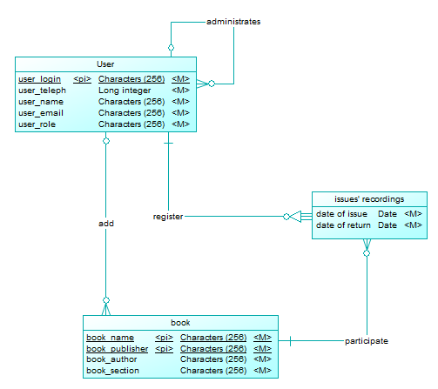

Рисунок 1.12 – концептуальна модель відносин сутностей

Сутність User являє собою користувача інформаційної системи. Дана сутність містить наступні атрибути:

user_login – текстове поле, логін користувача в його обліковому записі. Даний атрибут є первинним ключем сутності.

user_teleph – ціле число, контактний телефон користувача. Даний атрибут є обов’язковим.

user_name – текстове поле, прізвище користувача. Даний атрибут є обов’язковим.

user_email – тестове поле, електронна пошта користувача. Даний атрибут є обов’язковим.

user_role – роль користувача в інформаційній системі. Даний атрибут є обов’язковим.

Дана сутність пов’язана сама з собою зв’язком один-до-багатьох administrates, який визначає адміністраторів інформаційної системи.

Сутність issues' recordings являє собою запис про видачу книги. Дана сутність містить наступні атрибути:

date_of_issue – поле дати, дата видачі книги. Даний атрибут є обов’язковим.

date_of_ return – поле дати, дата повернення книги. Даний атрибут є обов’язковим.

Дана сутність пов’язана з сутністю User зв’язком багато-до-одного register. Сутність issues' recordings залежна по ключу від сутності User.

Сутність Book являє собою книгу, пов’язана з сутністю User зв’язком багато-до-одного add. Дана сутність містить наступні атрибути:

Book_name - тестове поле, назва книги. Даний атрибут є первинним ключем сутності. Даний атрибут є обов’язковим.

Book_author – текстове поле, автор книги. Даний атрибут є обов’язковим.

Book_publisher – текстове поле, видавник книги. Даний атрибут є обов’язковим.

Book_section – текстове поле, секція в якій знаходиться книга. Даний атрибут є обов’язковим.

Дана сутність пов’язана з сутністю issues' recordings зв’язком один-до-багатьох participate.

* 1. Даталогічне проектування

Логічну модель відносин сутностей, інформаційної системи “Бібліотека КПІ”, зображено на рис. 1.13.

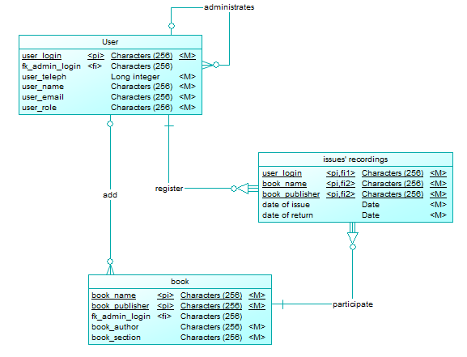

Рисунок 1.13 – логічна модель відносин сутностей

Було виділено наступні зовнішні ключі. В сутності “User”:

fk_admin_login – логін адміністратора даного користувача.

В сутності “Book”:

fk_admin_login – тестове поле, логін користувача, що є адміністратором, в його обліковому записі.

В сутності “issues records”:

fk_user_login – тестове поле, логін користувача в його обліковому записі.

fk_book_name – тестове поле, назва книги, що була видана.

fk_book_publisher – текстове поле, видавництво книги, що була взята з бібліотеки.

Фізичну модель відносин сутностей, інформаційної системи “Бібліотека КПІ”, зображено на рис. 1.14.

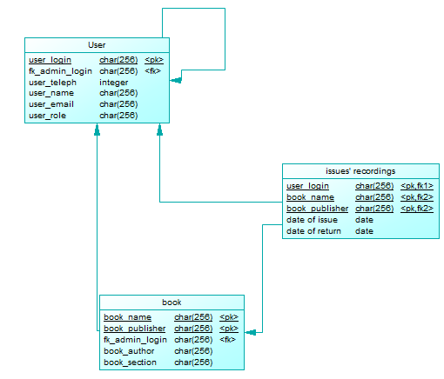

Рисунок 1.14 – фізична модель відносин сутностей

# ВИСНОВКИ

Було створено інформаційну систему “Бібліотека КПІ”. Було проведено перед проектне дослідження.

Визначено три основні ролі користувачів інформаційної системи:

1. Неавторизований користувач;
2. Авторизований користувач;
3. Адміністратор.

Також визначено можливості кожної ролі. Неавторизований користувач може лише переглядати інформацію. Авторизований може резервувати видачу книги і редагувати особистий кабінет. Адміністратор може додавати і змінювати інформацію по книгам, міняти області доступу іншим користувачам та записувати видані книги на користувачів, що їх взяли.

Для обраних типів користувачів ІС «Бібліотека КПІ» було зроблено відповідні use-case діаграми за стандартом UML, а саме для звичайного користувача та для адміністратора.

Також було описано всі процеси, що задіяні в даних діаграмах. Для звичайного користувача це процеси: Authorization, Creating temp account, Registration, Logging in, Managing profile, Searching book, Browsing, Reserving book. Для адміністратора це процеси: Authorization, logging in, Granting privileges, Browsing data, Adding book, Editing book info, Recording taken books.

Було створено діаграми послідовностей, згідно до стандарту UML, для кожного з користувачів ІС, а саме для звичайного користувача та для адміністратора.

Всі повідомлення між об’єктами і процесами було підписано у відповідності до даних які ними передаються.

Було виділено наступні процеси для звичайного користувача: Creating temp account, Registration, Logging in, Managing profile, Searching book, Browsing books, Reserving book. Для адміністратора було виділено процеси: logging in, Granting privileges, Browsing data, managing book info, Recording taken books.

В інформаційній системі ”Бібліотека КПІ” було визначено три основних об’єкти: user - звичайний користувач інформаційної системи; book – книга; issue record – запис про взяття, або резервування книги.

Для даних об’єктів було визначено наступні стани: для user - unauthorized user, temporary user, registered user, authorized user, edited user, dropped user; для book - new book, edited book, unavailable book, dropped book; issue record – new record, edited record, loan record, reserve record, dropped record.

Для даних об’єктів, відповідно до стандарту IDEF3, було побудовано діаграми мережі трансформації станів та діаграми опису потоків процесів.

Для інформаційної системи “Бібліотека КПІ” було обрано спіральну модель життєвого циклу для надання замовнику можливості отримання доходу в найкоротші строки.

Для процесів інформаційної системи в залежності від їх важливості, строгості дотримання в них специфікацій і можливості декомпозиції було обрано відповідні моделі, наприклад: каскадна модель для додання контенту, або композиційна для процесів адміністратора.

Для інформаційної системи “Бібліотека КПІ” було створено діаграму потоків даних.

На нульовому рівні було виділено дві основні зовнішні сутності інформаційної системи - User та Book, що передають інформацію до процесу book obtaining. Зовнішня сутність інформаційної системи User отримує назад статуси.

На першому рівні було виділено чотири внутрішніх накопичувача даних інформаційної системи: reserving info, library info, book info i user info. Процес book obtaining розбився на три підпроцеси: user authorization, book managing, book browsing.

На другому рівні діаграми потоків даних, процес user authorization розбивається на три підпроцеси: temporary user creation, user registration, user logging in. Процес book managing розбивається на два підпроцеси: book adding, book editing. Процес book browsing розбивається на два підпроцеси: book searching; book reservation.

Було створено діаграму відносин сутностей за стандартом ERD, інформаційної системи “Бібліотека КПІ”.

Було виділено три сутності, а саме: User – користувач системи; issues' recordings – запис про видачу; Book - книга. Також встановлено зв’язки між даними сутностями.

Усі сутності приведено до четвертої нормальної форми. Для кожної сутності наведено опис її атрибутів (тип даних, призначення), виділено зовнішні та первинні ключі, а також вказано обов’язкові атрибути.

Було обрано клієнт-серверну архітектуру для основних процесів за розробленими use-case діаграмами. Кожен вибір було обґрунтовано.

Архітектуру розподіленого представлення даних було обрано для процесів авторизації та резервації екземпляру книги.

Архітектуру розподіленого додатку було обрано для процесів перегляду інформації про книгу та управління даними книги.

Архітектуру віддаленого представлення даних було обрано для процесу надання привілеїв.